
第四部分 电磁感应
专题4.31 自感现象
一．选择题
1．（2019北京延庆模拟）如图所示是演示自感现象的电路图，关于此实验，下列说法正确的是（ ）
A．通电稳定后，断开开关时灯泡A逐渐熄灭，灯泡B立刻熄灭
B．变阻器R的作用是在接通开关时使灯泡B逐渐变亮
C．如果灯泡B短路，接通开关时灯泡A立刻变亮
D．如果灯泡A短路，接通开关时通过L的电流逐渐增大
L
R
B
A
【参考答案】D
【名师解析】通电稳定后断开开关，电感线圈开始放电当电源，两只灯泡构成回路，都逐渐熄灭，A错。接通开关时，有电阻的支路电流瞬间通过，B灯瞬间变亮，B错。A灯与电感线圈串联，根据楞次定律可知，无论其他支路是否短路，A灯都是慢慢变亮，C错。楞次定律可知，通过电感线圈的电流逐渐增大，选项D正确。
2. (2019·湖南省常德市一模) 如图所示的电路，开关闭合，电路处于稳定状态，在某时刻t₁突然断开开关S，则通过电阻R₁中的电流I₁随时间变化的图线可能是下图中的( )
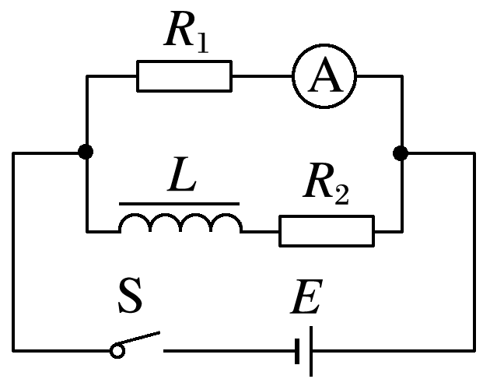
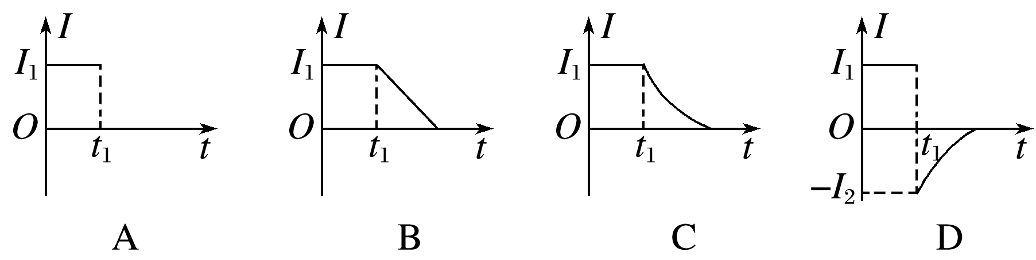
【参考答案】 D
【名师解析】 当断开开关，原来通过R₁的电流立即消失，由于电磁感应，线圈L产生自感电动势阻碍自身电流变化，产生的感应电流流过电阻，其方向与原来流过电阻R₁的电流方向相反，慢慢减小最后为0，故D正确.
3.（4分）（2019江苏镇江丹阳高中三模）如图所示电路中，A、B为两个相同灯泡，L为自感系数较大、电阻可忽略不计的电感线圈，C为电容较大的电容器，下列说法中正确的有（ ）
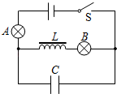
A．接通开关S，A立即变亮，最后A、B一样亮 B．接通开关S，B逐渐变亮，最后A、B一样亮
C．断开开关S，A、B都立刻熄灭 D．断开开关S，A立刻熄灭，B逐渐熄灭
【参考答案】ABD。
【名师解析】电感器对电流的变化有阻碍作用，当电流增大时，会阻碍电流的增大，当电流减小时，会阻碍其减小。电容器在电路中电流变化时，也会发生充电和放电现象，此时可理解为有电流通过了电容器。接通开关S，电容器C要通过A充电，因此A立刻亮，由于充电电流越来越小，当充电完毕后，相当于断路，而L对电流变化有阻碍作用，所以通过B的电流逐渐增大，故B逐渐变亮，当闭合足够长时间后，C中无电流，相当于断路，L相当于短路，因此A、B一样亮。故A正确，B也正确；当S闭合足够长时间后再断开，A立刻熄灭，而L产生自感电动势，且电容器也要对B放电，故B要逐渐熄灭，故C错误，D正确。
4.(2018·南昌模拟)如图所示的电路中，L是一个自感系数很大、直流电阻不计的线圈，L₁、L₂和L₃是3个完全相同的灯泡，E是内阻不计的电源．在t＝0时刻，闭合开关S，电路稳定后在t₁时刻断开开关S．规定以电路稳定时流过L₁、L₂的电流方向为正方向，分别用I₁、I₂表示流过L₁和L₂的电流，则下图中能定性描述电流I随时间t变化关系的是( )
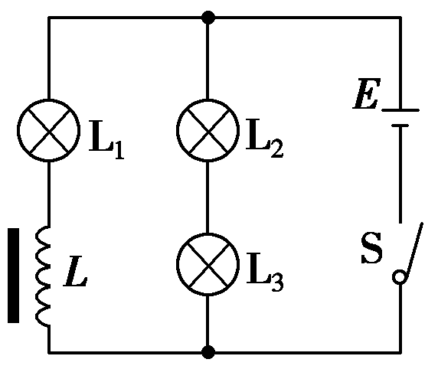
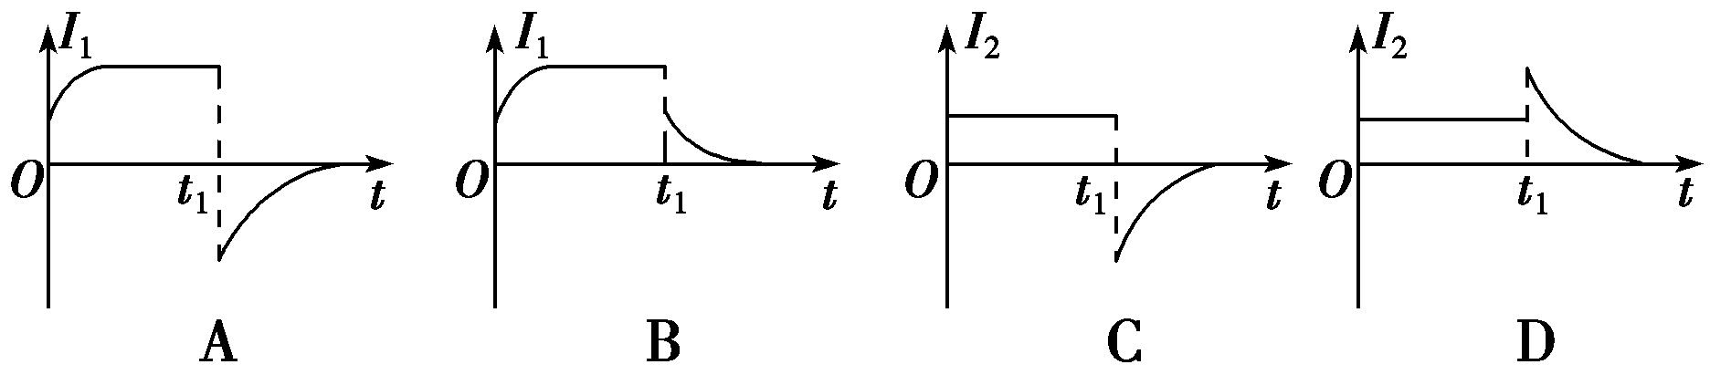
【参考答案】C
【名师解析】．L的直流电阻不计，电路稳定后通过L₁的电流是通过L₂、L₃电流的2倍．闭合开关瞬间，L₂立即变亮，由于L的阻碍作用，L₁逐渐变亮，即I₁逐渐变大，在t₁时刻断开开关S，之后电流I会在电路稳定时通过L₁的电流大小基础上逐渐变小，I₁方向不变，I₂反向，故选C．

5.如图所示，a、b、c为三只完全相同的灯泡，L为电阻不计的纯电感线圈，电源内阻不计.下列判断正确的是( )
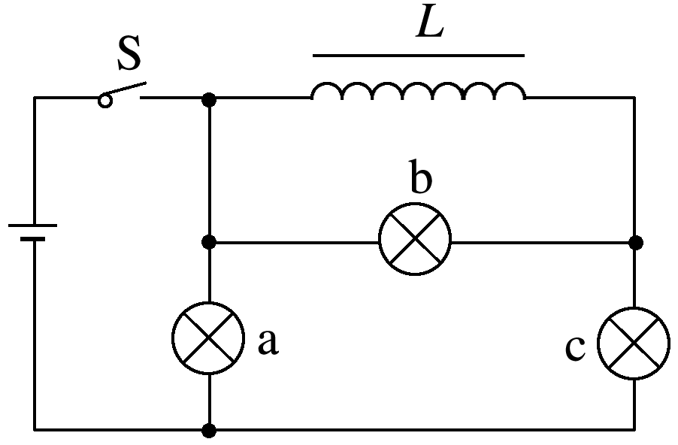
A.S闭合的瞬间，b、c两灯亮度相同
B.S闭合足够长时间后，b、c两灯亮度相同
C.S断开的瞬间，a、c两灯立即熄灭
D.S断开后，b灯先突然闪亮后再逐渐变暗熄灭
【参考答案】 AD
【名师解析】 S闭合的瞬间，L中产生自感电动势阻碍电流的增加，此时可认为b、c两灯串联，则b、c两灯亮度相同，选项A正确；由于L的电阻不计，则S闭合足够长时间后，b灯被L短路，b灯熄灭，c灯变得更亮，选项B错误；S断开的瞬间，通过各个灯原来的电流立即消失，而通过L的电流要通过三只灯泡形成新的回路，则a、c两灯将逐渐熄灭，b灯中因为原来电流为零，所以b灯先突然闪亮后再逐渐变暗熄灭，选项C错误，D正确.
6.如图所示的电路中，A、B、C是三个完全相同的灯泡，L是一个自感系数较大的线圈，其直流电阻与灯泡电阻相同。下列说法正确的是( )
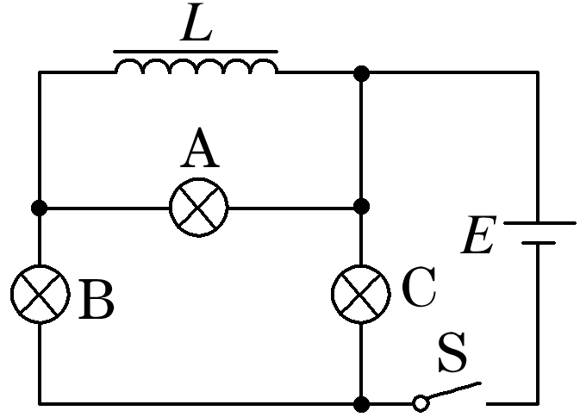
A．闭合开关S，A灯逐渐变亮
B．电路接通稳定后，流过B灯的电流是流过C灯电流的倍
C．电路接通稳定后，断开开关S，C灯立即熄灭
D．电路接通稳定后，断开开关S，三个灯过一会儿才熄灭，且A灯亮度比B、C灯亮度高
【参考答案】D
【名师解析】画出等效电路如图所示，闭合开关S，三个灯都立即变亮，A错误；电路稳定后，线圈和A灯的并联电阻为，与B灯的串联电阻为，C灯的电阻为R，根据并联电路分流与电阻成反比，故流过B灯的电流是流过C灯电流的，B错误；断开开关S，线圈产生的感应电动势对三个灯泡供电，因此三个灯都过一会儿才熄灭，供电电路是B、C灯串联后与A灯并联，因此A灯的亮度比B、C灯的亮度高，C错误，D正确。
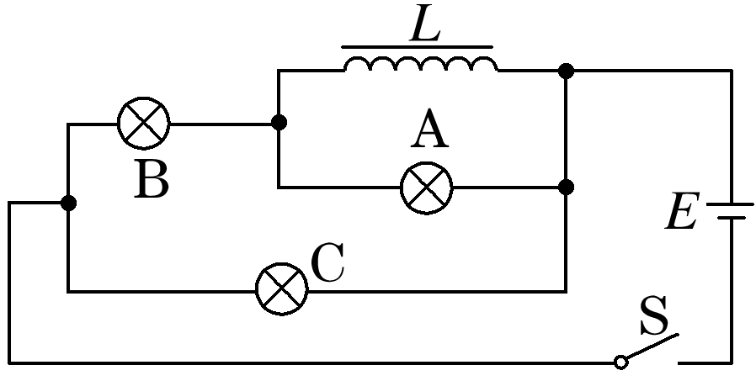
7.（湖北省沙市中学2016届高三下学期第四次半月考理科综合试题）如图所示的电路中，三个灯泡L₁,L₂,L₃的电阻关系为 R₁ <R₂ <R₃,电感L的电阻可忽略，D为理想二极管。电键K从闭合状态突然断开时,下列判断正确的是：（ ）
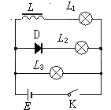
A. L₁逐渐变暗,L₂、L₃均先变亮，然后逐渐变暗
B. L₁逐渐变暗, L₂立即熄灭，L₃先变亮，然后逐渐变暗
C．L₂立即熄灭，L₁、L₃均逐渐变暗
D. L₁ , L₂, L₃均先变亮，然后逐渐变暗
【参考答案】B
【名师解析】电键K从闭合状态突然断开时,电感L由于产生自感电动势，电流继续原方向流动，由于二极管的单向导电性，L和灯泡L1和L3构成闭合回路， L₁逐渐变暗, L₂立即熄灭，L₃先变亮，然后逐渐变暗，选项B正确ACD错误。
【名师点睛】做好本题要弄清楚电流的大小变化，方向变化，还要知道二极管的正向导通性；当K突然断开时，电感L由于自感，电流继续原方向流动，但二极管反向不导通，所以L₂不亮，又因为原来L中电流比L₃的电流大，所以L₃将更亮，之后再变暗。
8.如图所示的电路，开关原先闭合，电路处于稳定状态，在某一时刻突然断开开关S，则通过电阻R₁中的电流I₁随时间变化的图线可能是下图中的( )
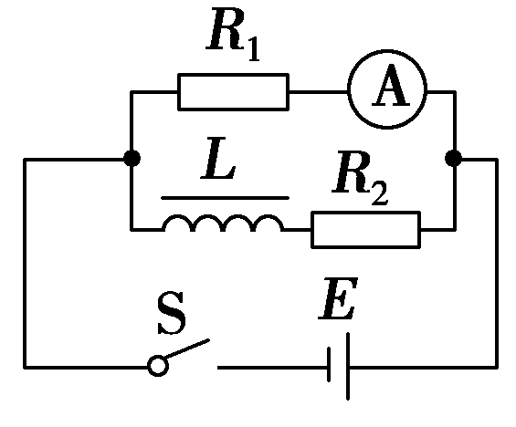
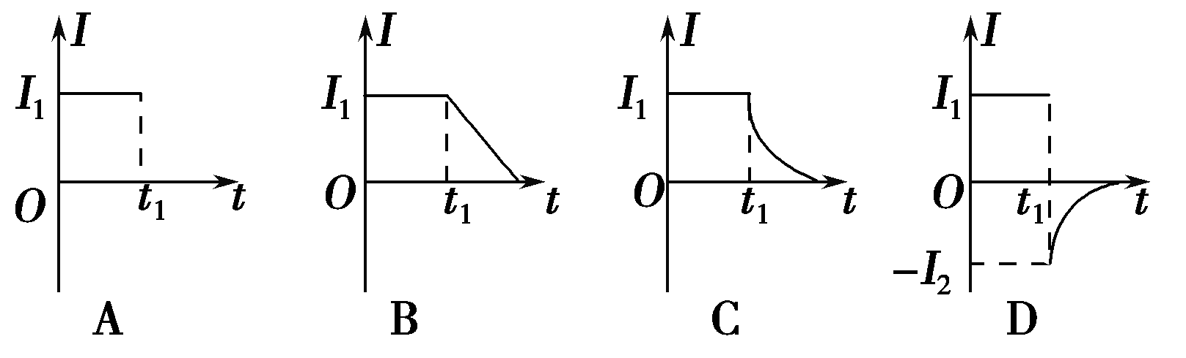
【参考答案】D
【名师解析】 开关S原来闭合时，电路处于稳定状态，流过R₁的电流方向向左，大小为I₁，与R₁并联的R₂和线圈L支路中的电流I₂的方向也是向左。当某一时刻开关S突然断开时，L中向左的电流要减小，由于自感现象，线圈L产生自感电动势，在回路“L→R₁→A→R₂”中形成感应电流，电流通过R₁的方向与原来相反，变为向右，并从I₂开始逐渐减小到零，故D图正确。
9.（山西省阳泉市2016届高三全国高校招生模拟考试理科综合物理试题）如图所示，三个相同的灯泡a、b、c和电阻不计的线圈L与内阻不计的电源连接，下列判断正确的是( )
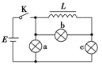
A．K闭合的瞬间，b、c两灯亮度不同 B．K闭合足够长时间以后，b、c两灯亮度相同
C．K断开的瞬间，a、c两灯立即熄灭 D．K断开之后，b灯突然闪亮以后再逐渐变暗
【参考答案】D
【名师解析】K闭合的瞬间，由于线圈的自感作用，可以看做bc灯串联后与a并联，a灯最亮，b、c两灯亮度相同，选项A错误。K闭合足够长时间以后，b灯被线圈短路，b灯熄灭，a、c两灯亮度相同，选项B错误。K断开的瞬间，a、c两灯串联与b灯并联与线圈组成闭合回路，a、c两灯变暗逐渐熄灭，b灯突然闪亮以后再逐渐变暗，选项D正确。
10.（江西省上高县第二中学2016届高三全真模拟理科综合试题）如图所示电路中，A、B是两个完全相同的灯泡，L为自感系数很大的线圈，其直流电阻小于灯泡电阻．C是电容器，闭合开关，电路稳定时，B灯恰能正常发光，则下列说法正确的是（ ）
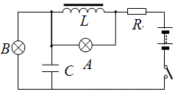
A．开关闭合的瞬间，A，B同时发光，亮度也相同
B．开关闭合的瞬间，B立即亮，A逐渐变亮
C．开关闭合足够长时间后再断开，A灯灯丝不可能被烧断
D．开关闭合足够长时间后再断开，B立即熄灭，而A逐渐熄灭
【参考答案】C
【名师解析】
开关闭合的瞬间，L中产生自感电动势阻碍电流增加，L相当与断路，与此同时电容器充电，故此时灯A的电流大于B，故A，B同时发光，但是亮度不相同，选项AB错误；电路稳定后， B灯恰能正常发光，B灯电流等于A灯电流与线圈电流之和，且由于线圈电阻小于灯泡电阻，故通过线圈的电流大于A灯电流，故当开关闭合足够长时间后再断开，A灯原来得到电流消失，而通过线圈的电流在A灯和线圈中形成新的回路，但是此电流小于A灯的额定电流，故A灯灯丝不可能被烧断，且A逐渐熄灭，选项C正确；开关闭合足够长时间后再断开，B灯由于与电容器并联，故由于电容器放电过使得B灯不会立即熄灭，而A逐渐熄灭，选项D错误；故选C.
考点：自感现象
【名师点睛】对于自感现象，是特殊的电磁感应现象，应用楞次定律和法拉第电磁感应定律进行理解；当电流增大时，自感电动势阻碍电流的增加，线圈相当于断路；而当电流减小时，自感电动势阻碍电流的减小，线圈相当于电源.
11.（黑龙江省大庆实验中学2016届高三考前得分训练（四）理科综合物理试题）如图所示，L为电阻很小的线圈，G₁和G₂为内阻分别为R₁、R₂、零点在表盘中央的电流计。当开关K处于闭合状态时，两表的指针皆偏向右方。那么，当开关K断开时，将出现（ ）
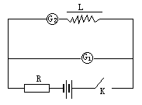

A．G₁和G₂的指针都立即回到零点
B．G₁的指针立即回到零点，而G₂的指针缓慢地回到零点
C．G₁的指针缓慢地回到零点，而G₂的指针先立即偏向左方，然后缓慢地回到零点
D．G₁的指针先立即偏向左方，然后缓慢地回到零点，而G₂的指针缓慢地回到零点
【参考答案】D
【名师解析】当开关K断开时，电流表与自感线圈组成闭合回路。G₁的指针先立即偏向左方，然后缓慢地回到零点，而G₂的指针缓慢地回到零点，选项D正确。
考点：自感现象
【名师点睛】线圈中电流变化时，线圈中产生感应电动势；线圈电流增加，相当于一个瞬间电源接入电路，线圈右端是电源正极．当电流减小时，相当于一个瞬间电源，线圈左端是电源正极。
12. (2016江苏四市教学情况调查1) （多选）如图所示，两个相同灯泡L₁、L₂，分别与电阻R和自感线圈L串联，接到内阻不可忽略的电源的两端，当闭合电键S到电路稳定后，两灯泡均正常发光．已知自感线圈的自感系数很大．则下列说法正确的是
L₁
L₂
L
S
R
A
B
A．闭合电键S到电路稳定前，灯泡L₁逐渐变亮
B．闭合电键S到电路稳定前，灯泡L₂由亮变暗
C．断开电键S的一段时间内，A点电势比B点电势高
D．断开电键S的一段时间内，灯泡L₂亮一下逐渐熄灭
【参考答案】．AB
【名师解析】闭合电键S，由于线圈L的自感作用，灯泡L₁中电流逐渐增大，所以闭合电键S到电路稳定前，灯泡L₁逐渐变亮，选项A正确。由于电源内阻不可忽略，闭合电键S到电路稳定前，电源输出电流逐渐增大，电源路端电压逐渐减小，导致灯泡L₂由亮变暗，选项B正确。断开电键S的瞬间，线圈L中产生感应电动势，根据楞次定律可判断出线圈L中感应电流方向向右，与电阻R形成闭合回路。所以断开电键S的一段时间内，A点电势比B点电势低，选项C错误。根据题述，当闭合电键S到电路稳定后，两灯泡均正常发光，亮度相同。断开电键S的一段时间内，线圈L中电流有原来的逐渐减小，灯泡L₂也应该有原来的亮度逐渐熄灭，不会出现亮一下，选项D错误。
13.某同学为了验证断电自感现象，自己找来带铁芯的线圈L、小灯泡A、开关S和电池组E，用导线将它们连接成如图3所示的电路。检查电路后，闭合开关S，小灯泡发光；再断开开关S，小灯泡仅有不显著的延时熄灭现象。虽经多次重复，仍未见老师演示时出现的小灯泡闪亮现象，他冥思苦想找不出原因。你认为最有可能造成小灯泡未闪亮的原因是( )
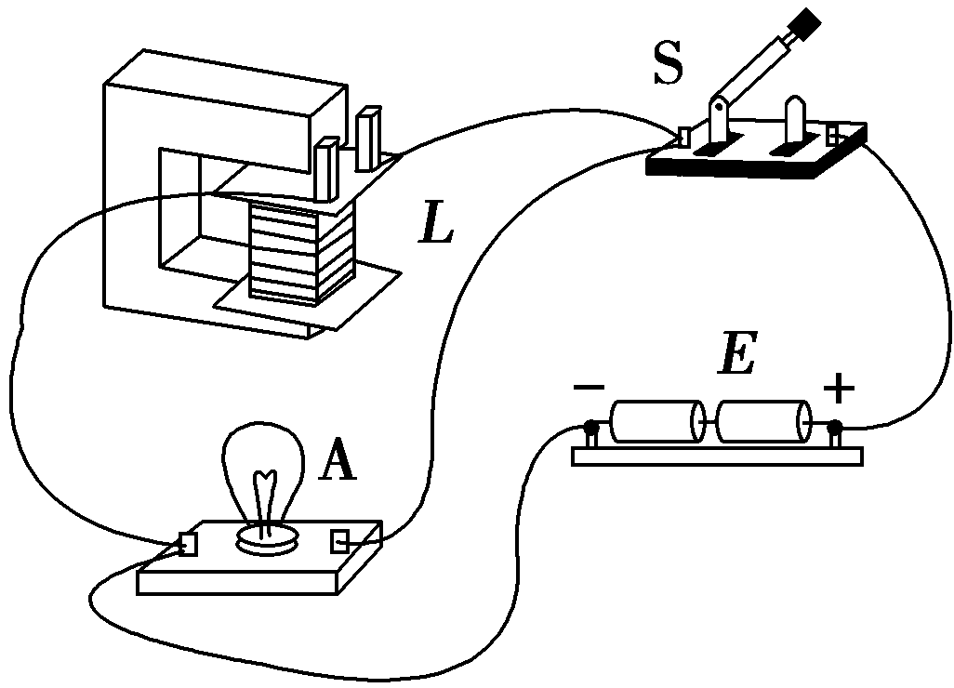
A.电源的内阻较大 B.小灯泡电阻偏大 C.线圈电阻偏大 D.线圈的自感系数较大
【参考答案】．C
【名师解析】由自感规律可知在开关断开的瞬间造成灯泡闪亮以及延时的原因是在线圈中产生了与原电流同向的自感电流且大于稳定时通过灯泡的原电流。由题图可知灯泡和线圈构成闭合的自感回路，与电源无关，故A错误；造成不闪亮的原因是自感电流不大于稳定时通过灯泡的原电流，当线圈电阻小于灯泡电阻时才会出现闪亮现象，故B错误，C正确；自感系数越大，阻碍作用越强延迟现象越明显，故D错误。
14.(2016·江苏如东四校期末)在如图4所示的电路中，a、b为两个完全相同的灯泡，L为自感系数较大而电阻不能忽略的线圈，E为电源，S为开关。关于两灯泡点亮和熄灭的情况下列说法正确的是( )
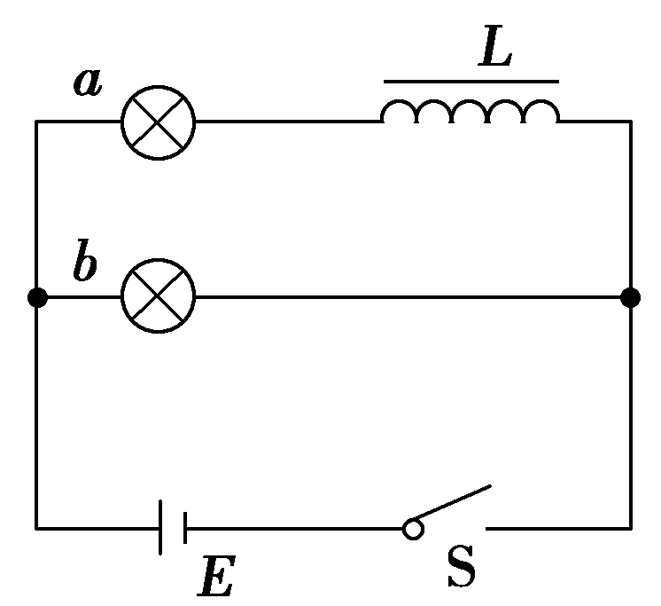
A.合上开关，a先亮，b后亮；稳定后a、b一样亮
B.合上开关，b先亮，a后亮；稳定后b比a更亮一些
C.断开开关，a逐渐熄灭，b先变得更亮后再与a同时熄灭
D.断开开关，b逐渐熄灭，a先变得更亮后再与b同时熄灭
【参考答案】．B
【名师解析】由于线圈的自感作用，合上开关，b先亮，a后亮，稳定后，b比a亮，选项A错误，B正确；断开开关，a、b都是逐渐变暗，同时熄灭，选项C、D错误。
15.如图所示，电路中A，B是两个完全相同的灯泡，L是一个自感系数很大，电阻可忽略的自感线圈，C是电容很大的电容器。当S闭合与断开时，A、B灯泡的发光情况是( )
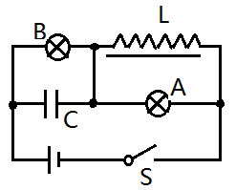
A．S刚闭合后，A亮一下又逐渐变暗，B逐渐变亮
B．S刚闭合后，B亮一下又逐渐变暗，A逐渐变亮
C．S闭合足够长时间后，A和B都一样亮
D．S闭合足够长时间后再断开，B立即熄灭，而A逐渐熄灭
【参考答案】．D
【名师解析】
S刚闭合后，A比B亮，选项AB错误。S闭合足够长时间后，A亮，B熄灭，选项C错误。S闭合足够长时间后再断开，L这产生自感电动势，B立即熄灭，而A逐渐熄灭，选项D正确。
16.(多选)如图11甲、乙所示的电路中，电阻R和自感线圈L的电阻值都很小，且小于灯泡A的电阻，接通S，使电路达到稳定，灯泡A发光，则( )
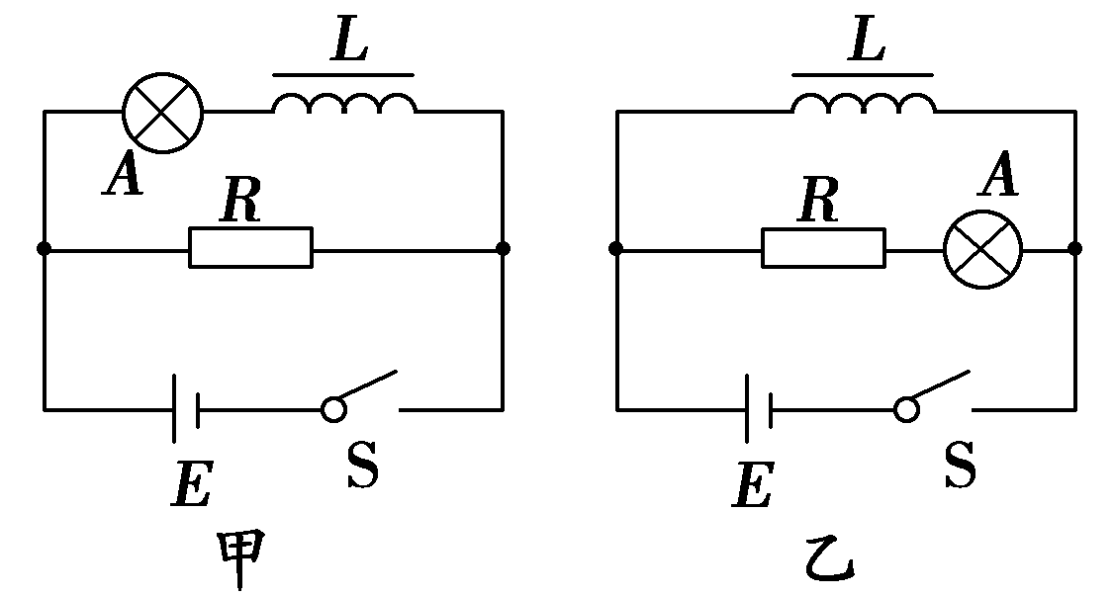
A.在电路甲中，断开S后，A将逐渐变暗
B.在电路甲中，断开S后，A将先变得更亮，然后才逐渐变暗
C.在电路乙中，断开S后，A将逐渐变暗
D.在电路乙中，断开S后，A将先变得更亮，然后才逐渐变暗
【参考答案】．AD
【名师解析】 题图甲所示电路中，灯A和线圈L串联，电流相同，断开S时，线圈上产生自感电动势，阻碍原电流的减小，通过R、A形成回路，灯A逐渐变暗，选项A正确，B错误；题图乙所示电路中，电阻R和灯A串联，灯A的电阻大于线圈L的电阻，电流则小于线圈L中的电流，断开S时，电源不给灯供电，而线圈L产生自感电动势阻碍电流的减小，通过R、A形成回路，灯A中电流比原来大，A将变得更亮，然后逐渐变暗。
17.(多选)如图所示的电路中，L为一个自感系数很大、直流电阻不计的线圈，D₁、D₂是两个完全相同的灯泡，E是一内阻不计的电源。t＝0时刻，闭合开关S，经过一段时间后，电路达到稳定，t₁时刻断开开关S。I₁、I₂分别表示通过灯泡D₁和D₂的电流，规定图中箭头所示的方向为电流正方向，以下各图中能定性描述电流I随时间t变化关系的是( )
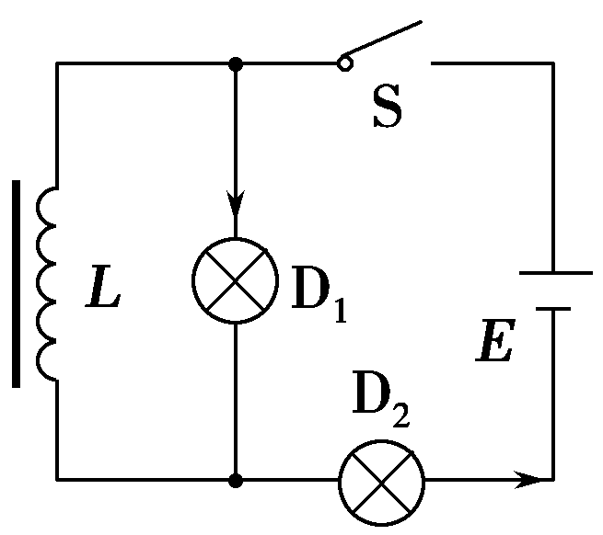
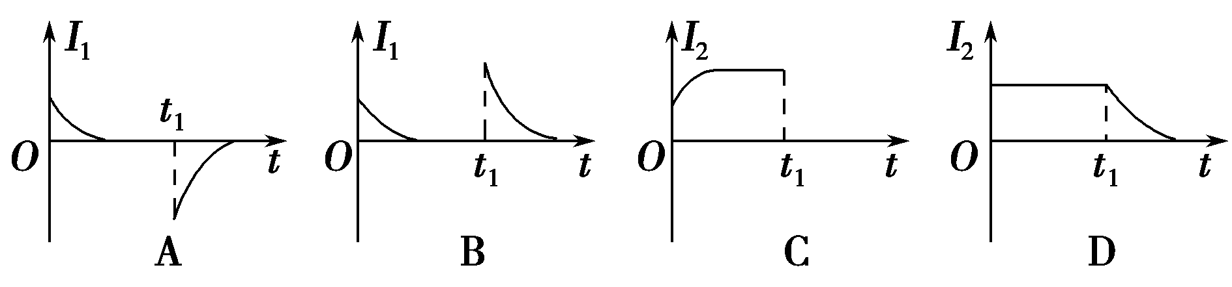
【参考答案】．AC
【名师解析】 当S闭合时，L的自感作用会阻碍其中的电流变大，电流从D₁流过；当L的阻碍作用变小时，L中的电流变大，D₁中的电流变小至零；D₂中的电流为电路总电流，电流流过D₁时，电路总电阻较大，电流较小，当D₁中电流为零时，电流流过L与D₂，总电阻变小，电流变大至稳定；当S再断开时，D₂马上熄灭，D₁与L组成回路，由于L的自感作用，D₁慢慢熄灭，电流反向且减小；综上所述知选项A、C正确。
18.(多选)如图9甲、乙所示的电路中，电阻R和自感线圈L的电阻值都很小，且小于灯泡A的电阻，接通S，使电路达到稳定，灯泡A发光，则( )
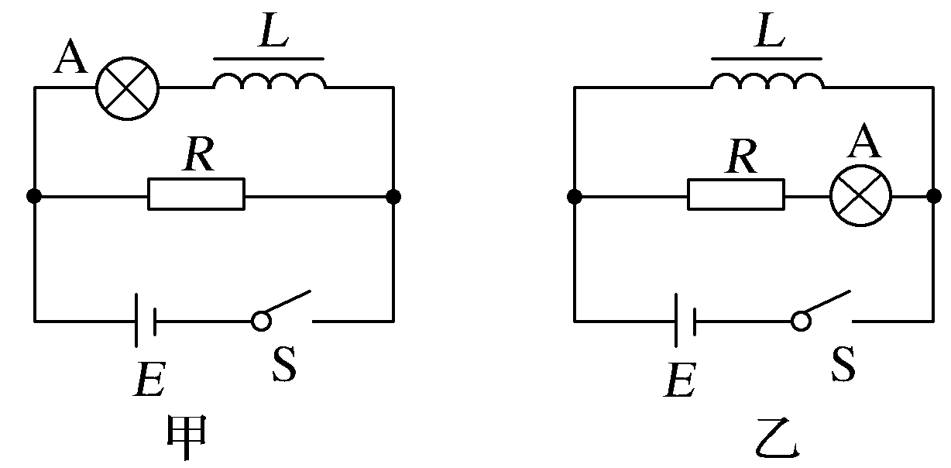
A.在电路甲中，断开S后，A将逐渐变暗
B.在电路甲中，断开S后，A将先变得更亮，然后才逐渐变暗
C.在电路乙中，断开S后，A将逐渐变暗
D.在电路乙中，断开S后，A将先变得更亮，然后才逐渐变暗
【参考答案】AD
【名师解析】 题图甲所示电路中，灯A和线圈L串联，电流相同，断开S时，线圈上产生自感电动势，阻碍原电流的减小，通过R、A形成回路，灯A逐渐变暗，选项A正确，B错误；题图乙所示电路中，电阻R和灯A串联，灯A的电阻大于线圈L的电阻，通过灯A的电流则小于线圈L中的电流，断开S时，电源不给灯供电，而线圈L产生自感电动势阻碍电流的减小，通过R、A形成回路，灯A中电流比原来大，A将变得更亮，然后逐渐变暗。
19.(2017·北京理综，19)图10甲和图乙是教材中演示自感现象的两个电路图，L₁和L₂为电感线圈。实验时，断开开关S₁瞬间，灯A₁突然闪亮，随后逐渐变暗；闭合开关S₂，灯A₂逐渐变亮。而另一个相同的灯A₃立即变亮，最终A₂与A₃的亮度相同。下列说法正确的是( )
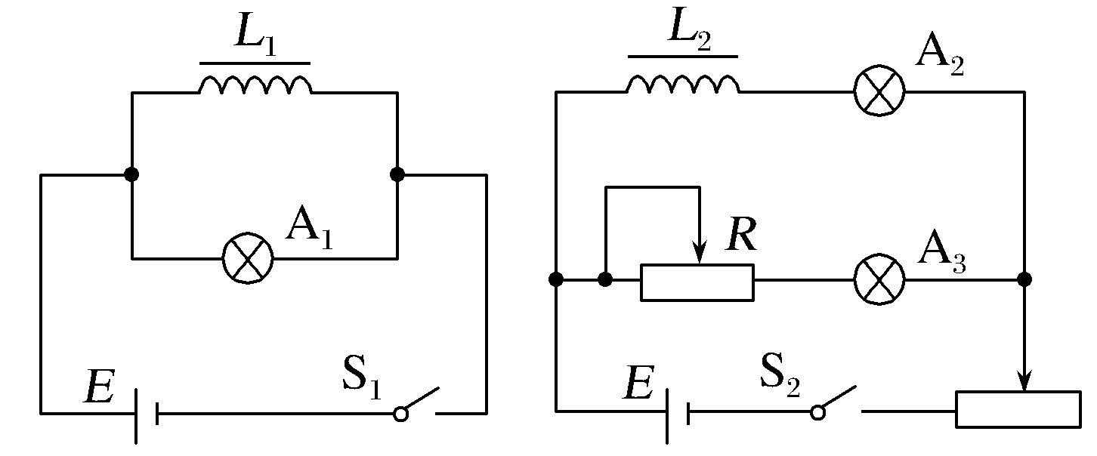
甲 乙
A.图甲中，A₁与L₁的电阻值相同
B.图甲中，闭合S₁，电路稳定后，A₁中电流大于L₁中电流
C.图乙中，变阻器R与L₂的电阻值相同
D.图乙中，闭合S₂瞬间，L₂中电流与变阻器R中电流相等
【参考答案】C
【名师解析】 在图甲中，断开开关S₁瞬间，L₁与A₁ 构成闭合回路，通过灯A₁的电流与L₁相同，又因灯A₁突然闪亮，即通过A₁电流增大，则可推出，闭合S₁待电路稳定后，通过L₁ 的电流大于通过灯A₁电流，根据L₁与A₁并联，所以L₁的电阻小于A₁的电阻，故选项A、B错误；在图乙中，闭合开关S₂，最终A₂与A₃亮度相同，即电流相同，所以L₂与变阻器R的电阻相同；闭合开关S₂的瞬间，L₂中电流小于变阻器R中电流，故选项C正确，D错误。
20.在研究自感现象的实验中，用两个完全相同的灯泡A、B与自感系数很大的线圈L和定值电阻R组成如图5所示的电路(线圈的直流电阻可忽略，电源的内阻不能忽略)，关于这个实验下面说法正确的是( )
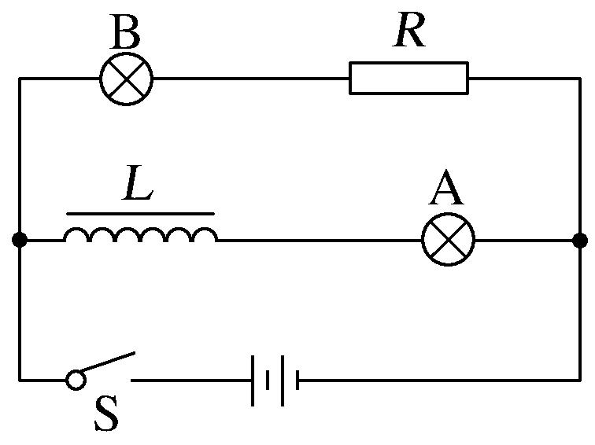
A.闭合开关的瞬间，A、B一起亮，然后A熄灭
B.闭合开关的瞬间，B比A先亮，然后B逐渐变暗
C.闭合开关，待电路稳定后断开开关，B逐渐变暗，A闪亮一下然后逐渐变暗
D.闭合开关，待电路稳定后断开开关，A、B灯中的电流方向均为从左向右
【参考答案】B
【名师解析】 闭合开关的瞬间，线圈中产生很大的自感电动势，阻碍电流的通过，故B立即亮，A逐渐变亮。随着A中的电流逐渐变大，流过电源的电流也逐渐变大，路端电压逐渐变小，故B逐渐变暗，选项A错误，B正确；电路稳定后断开开关，线圈相当于电源，对A、B供电，回路中的电流在原来通过A的电流的基础上逐渐变小，故A逐渐变暗，B闪亮一下然后逐渐变暗，选项C错误；断开开关后，线圈中的自感电流从左向右，A灯中电流从左向右，B灯中电流从右向左，故选项D错误。

